СОВЕТ ДЕПУТАТОВ
МУНИЦИПАЛЬНОГО ОКРУГА ЧЕРЕМУШКИ

РЕШЕНИЕ

От 20.09.2017 № 11/4 Проект

МУНИЦ
О согласовании установки ограждающих устройств по адресу: Москва, ул. Цюрупы, д. 17
В соответствии с пп 5 п 2 ст 1 Закона города Москвы от 11.07.2012 года № 39 «О наделении органов местного самоуправления муниципальных округов в городе Москве отдельными полномочиями города Москвы» и Постановлением Правительства Москвы от 02.06.2013 № 428-ПП, Советом депутатов принято решение:

1. Согласовать установку ограждающих устройств на придомовой территории по адресу: ул. Цюрупы, д. 17, согласно приложению.
2. Направить настоящее решение в Департамент территориальных органов исполнительной власти города Москвы, префектуру ЮЗАО города Москвы, управу района Черемушки, Черемушкинскую межрайонную прокуратуру и уполномоченному представителю собственников Хафизову Рафаилю Забировичу.
3. Опубликовать настоящее решение на официальном сайте муниципального округа Черемушки в сети Интернет и бюллетене «Московский муниципальный вестник», «Муниципальный вестник района Черемушки».
4. Настоящее решение вступает в законную силу со дня принятия.
5. Контроль за исполнением настоящего решения возложить на главу муниципального округа Черемушки Е.В.Минаеву.

Глава муниципального
округа Черемушки Е.В. Минаева

Приложение
к решению Совета депутатов
муниципального округа Черемушки
от 20.09.2018 № 11/4

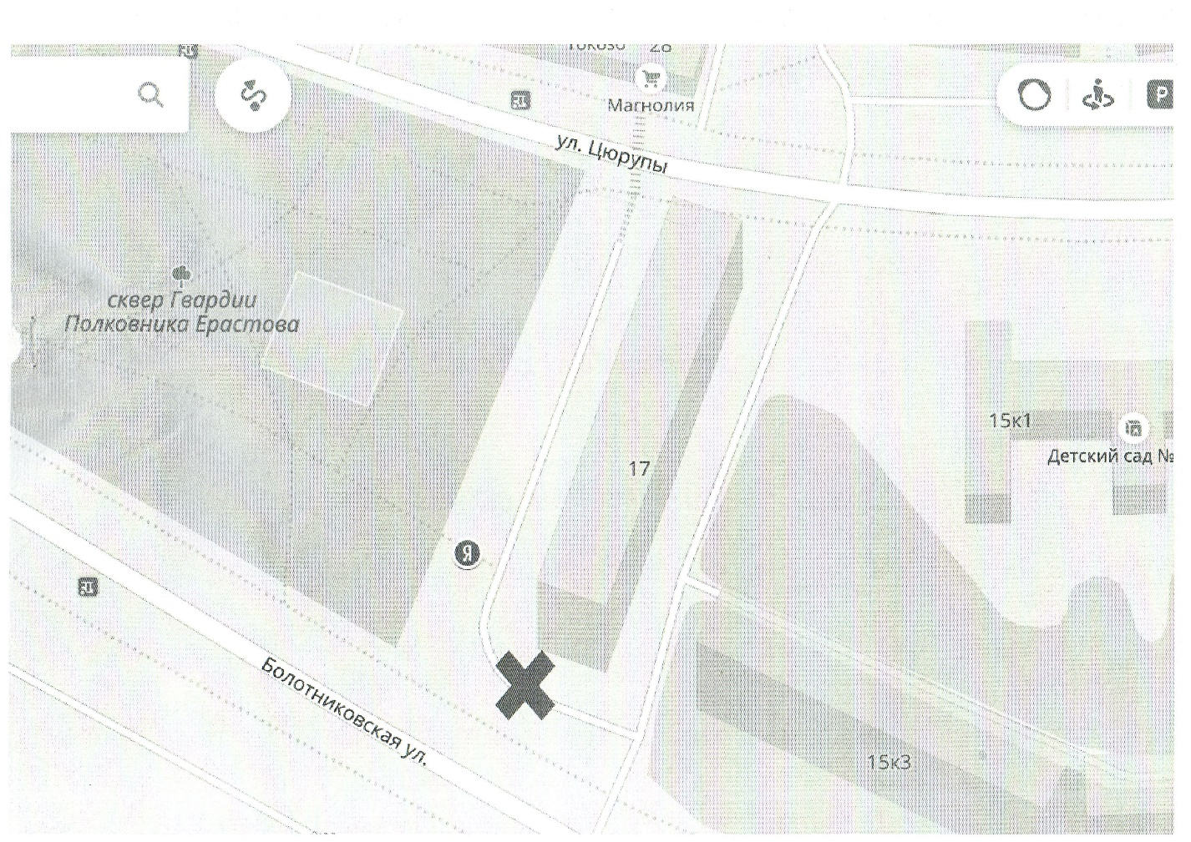

Условные обозначения:

Х- место установки ограждающего устройства

